УДК 378.147
Елементи НДР в навчальному фізичному експерименті
Євген Малець, Віталій Масич, Віктор Сергєєв
Перспективи використання сучасних вимірювальних технологій в навчальному фізичному експерименті дають можливість формувати у учнів і студентів навички до науково-дослідної роботи, які є невід’ємною складовою засвоєння фізичних знань і подальшої професійної діяльності.

Prospects for the of modern measuring technologies in educational physical experiment provide an opportunity to develop students'skills for research work, which are an integral part of the acquisition of physical knowledge and further professional activity.

Фізичному експерименту, в межах освітніх програм педагогічних закладів, приділяється значна увага, оскільки його рівень визначає якість підготовки фахівців з фізики ( учителів, науковців), які передають набуті знання майбутнім поколінням. Вміння учителя організовувати і проводити фізичний експеримент (демонстрації на уроках, виконання лабораторних робіт, гурткові заняття, залучення учнів до науково-дослідної роботи по лінії МАН) є невід’ємною складовою рис сучасного учителя фізики, які гарантують йому персонально – успішний кар’єрний ріст, а суспільству – контингент молоді, що здатна за певний проміжок часу, набути тих знань, які дозволять приймати участь в науково-технічній розбудові суспільства.
Різнорідні труднощі, які спіткають майбутніх і теперішніх вчителів фізики можуть бути частково згладжені під час професійної підготовки на старших курсах навчання. Одна з значних перепон, що заважає ефективно проводити навчальний процес з фізики, це лабораторна база навчальних закладів. Учителі досить часто справедливо посилаються на відсутність лабораторного обладнання, необхідного для проведення демонстрацій і лабораторних робіт, але при бажанні і належній професійній підготовці, можна компенсувати відсутність обладнання творчим підходом з боку учителя і учнів, виготовленням необхідних компонент досліду з підручних засобів, це можливо не завжди, але можливо.
Ми звертаємо увагу на те, що в фізичних дослідах, які проводять учителі разом з учнями в школі, чи викладачі зі студентами у ВНЗ, можна, і потрібно знаходити нюанси фізичного процесу, які на перший погляд непомітні для експериментатора, але можуть визначати сам процес. Його поетапний аналіз дає можливість учасникам порівнювати експеримент з теорією. Нові вимірювальні технології, застосовані в фізичному експерименті, дозволяють спостерігати цікаві деталі проходження класичних дослідів, які важко-помітні, або майже недоступні при звичайному проведенні. Ряд таких експериментів описано в роботах [1-3]. В даній роботі, в якості прикладу застосування нових вимірювальних технологій і їх впливу на формування навичок НДР, взято досліди з електризації, саме з них починається вивчення такого важливого розділу фізики, як електростатика.
В якості джерел електричного поля використовують наелектризовані діелектрики, електрофорну машину, високовольтні перетворювачі («Розряд»). Один з перших демонстраційних дослідів це електризація діелектриків. Учні (студенти) електризують тертям ебонітову, чи скляну палички і за допомогою електрометра, впевнюються в наявності електричного поля навколо них. Доказ існування зарядів різних знаків на ебоніті і склі потребує додаткового обладнання, відповідного стану повітря і навичок демонстратора. Застосування сучасних вимірювальних технологій значно спрощує задачу по встановленню знаку зарядів, робить її інформативнішою, і створює передумови для дослідницької діяльності. В свій час, на кафедрі фізики ХНПУ було закладено концепцію поєднання демонстраційного і лабораторного експерименту з елементами сучасних вимірювальних технологій на основі застосування ПК. Результатом діяльності було створення автоматизованого комп’ютерного комплексу «Експериментатор», який в подальшому отримав ряд відзнак на Всеукраїнських і Міжнародних конкурсах [4]. На рис. 1 показана блок-схема універсального комп’ютерного комплексу «Експериментатор». 1 – датчик напруги, 2 – підсилювач, 3 – АЦП, 4 – ПК. В даному випадку він використовується для кінетики зміни падіння напруги на навантажувальному опорі датчика 1 підключеного до пластини демонстраційного конденсатора 5, відносно якої рухається заряд 6, рух заряду зворотно-поступальний.
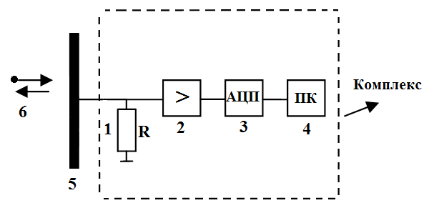
Рис.1
Визначення знаку зарядів скла і ебоніту, при використанні даного комплексу значно спрощується, і набуває аргументованого підтвердження у вигляді графічних залежностей табличних даних, гістограм. Студентам ставиться завдання: використовуючи датчик напруги, спряжений через аналого-чисельний перетворювач з ПК і підключений до пластини демонстраційного конденсатора, показати, що наелектризовані ебоніт і скло мають протилежні по знаку заряди, а також проаналізувати залежність величини сигналу (напруги) від відносної швидкості заряду. Датчик являє собою резистор (20 кОм) на якому утворюється падіння напруги, зумовлене індукованим струмом, що виникає за рахунок руху заряду. Рух заряду сферичної форми забезпечується під’єднаною до нього пружиною з заданою жорсткістю, або один з учасників досліду рухає наелектризовану паличку відносно пластини – наближає і віддаляє в напрямку перпендикулярному площині пластини, інший – активує вимірювальну функцію діючої програми ПК. При значному віддаленні від пластини вимірювання припиняється. На екрані монітора спостерігаємо графік залежності зміни падіння напруги від часу. Як показує дослід, напрямок руху наелектризованих тіл (паралельно і перпендикулярно пластині) не впливає на характер зміни напруги від часу. На рис.2 показаний графік зміни падіння напруги для заряду, зосередженого на ебоніті, що рухався по нормалі до пластини демонстраційного конденсатора. При наближенні до геометричного центру пластини протягом 0.1с
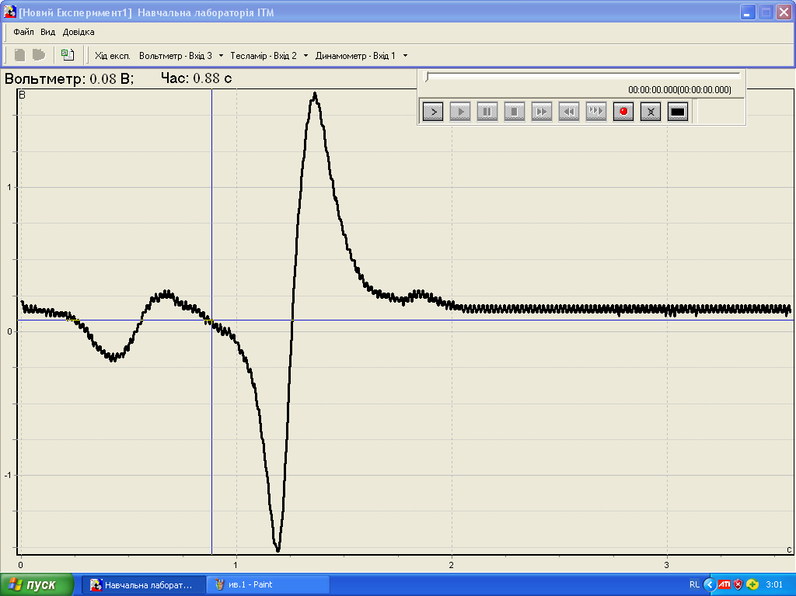
Рис.2
(точність вимірювання 0.01 с) спостерігаємо зміну падіння напруги на 1.75 В; при віддаленні – полярність падіння напруги змінюється і досягає приблизно того ж значення.
При аналогічному дослід з зарядом зосередженим на склі (рис. 3) протягом 0.1 с. напруга змінюється на 3.0 В. Її полярність протилежна до (рис. 2), оскільки ебоніт і скло
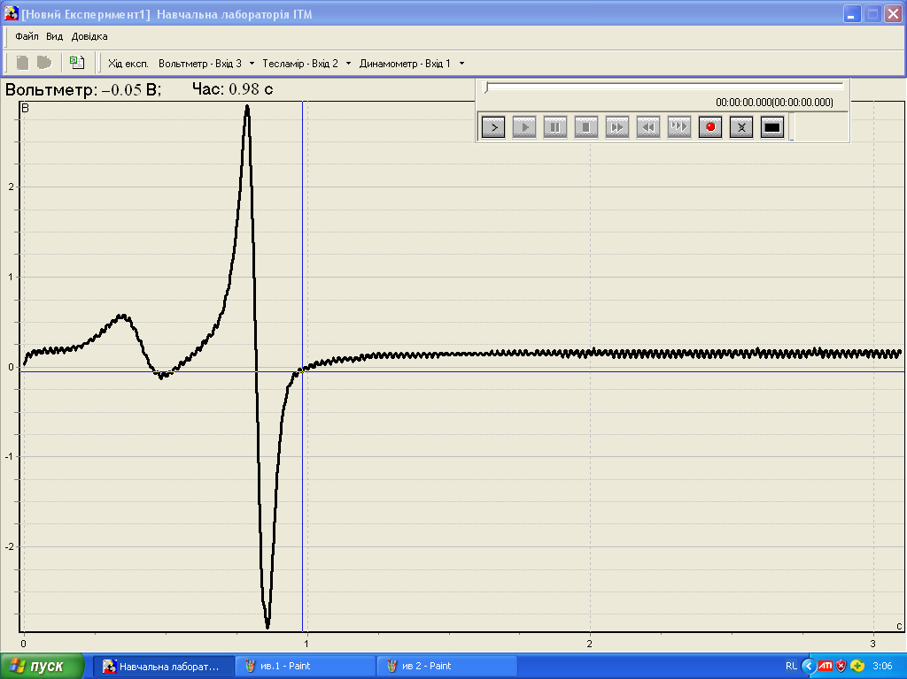
Рис. 3.
мають протилежні за знаком заряди. При повільному наближенні ебонітової палички до пластини амплітуда імпульсу не перевищує 0.75 В, а при швидкому віддаленні 1.5 В (рис. 4, оскільки величина корисного сигналу зменшується, помітніший шумовий сигнал в порівнянні з рис. 2, 3). Аналізуючи графічні залежності напруги від часу, студенти роблять обґрунтований висновок, що амплітуда імпульсів падіння напруги на резисторі датчика залежить від швидкості наближення (віддалення) зарядів від пластини; оцінка показує, що максимальна швидкість зарядів складає 2 м/ с.
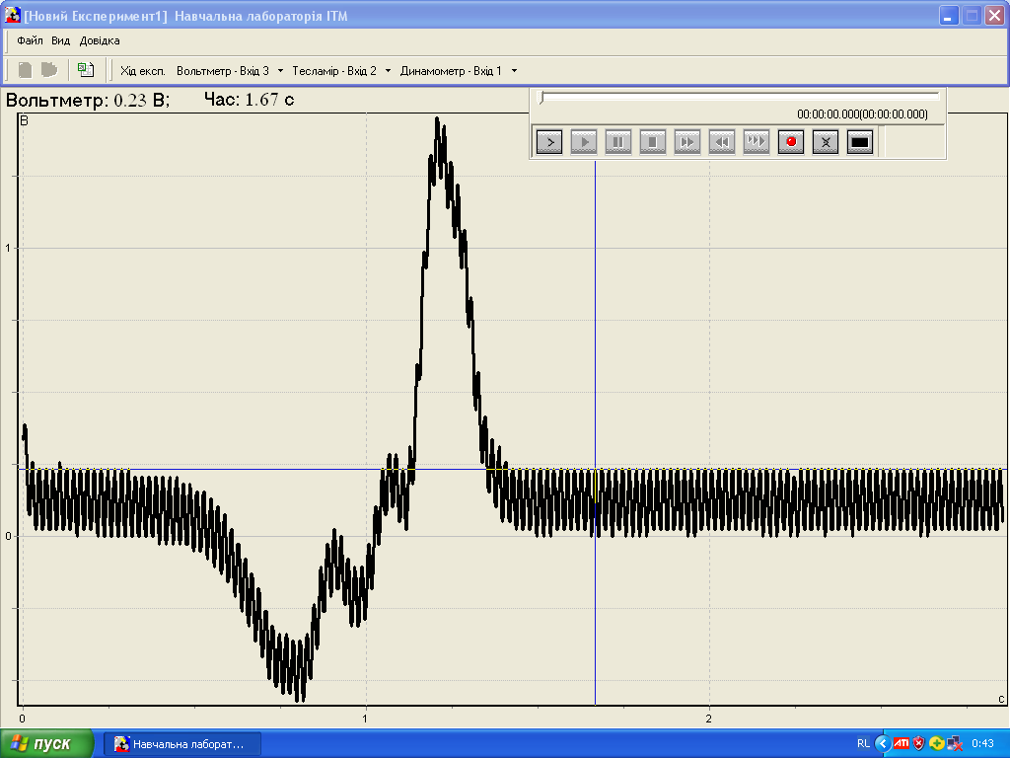
Рис. 4.
Наступний момент, на який звертаємо увагу студентів: друга пластина, розташована паралельно першій (конденсатор) не пливає принциповим чином на залежності зміни падіння напруги від часу. Варто звернути увагу на схожі досліди, з застосуванням класичного обладнання, описані в задачах [4, 5]. Так, в [4] (задача № 10-15) покази гальванометра під’єднаного до пластин конденсатора між якими рухається заряд (спостерігається відхилення стрілки гальванометра в протилежні сторони) пояснюється перезарядкою пластин при вході і виході заряду з конденсатора без. В [5] (задача № 3.31) перезарядка однієї з пластин конденсатора, відносно якої обертається інша, заземлена, приводить до виникнення індукційного струму, який створює падіння напруги на навантаженні. Пропонується студентам впевнитися, що дані приклади і описаний експеримент мають спільний рису – за рахунок руху макро заряду з’являється індукційний струм. Механізм його появи може бути обговорено на основі існуючих теорій. Для спрощення розглянемо позитивний точковий заряд, який знаходиться на відстані х від пластини (рис. 5). Знаходження поля точкового заряду поблизу провідної
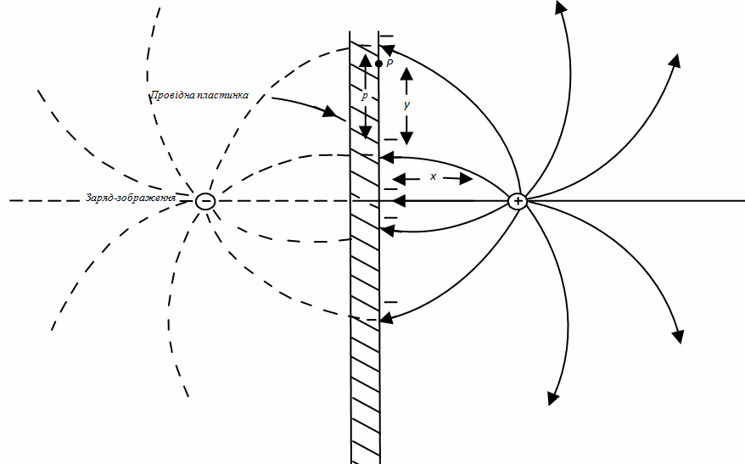
Рис. 5.
площини можна здійснити методом дзеркального відображення [6], згідно якому нормальна до поверхні складова напруженості поля позитивного точкового заряду визначається як:
$$E_{n}=-\frac{gx}{4πε_{0}{\left(x^{2}+y^{2}\right)}^{3/2}}, (1)$$
де х – відстань заряду від провідної площини, y – відстань від довільної точки провідної площини, що лежить в площині рисунка і в якій визначається напруженість, до перпендикуляра, проведеного від заряду до площини. Відповідна густина заряду і електростатична індукція в точці, що знаходиться на відстані у від осі 0Х визначатимуться
$$D\left(y\right)=σ\left(y\right)=ε_{0}∙E\left(y\right)=-\frac{2qx}{4πε_{0}{\left(x^{2}+y^{2}\right)}^{3/2}}. (2)$$
Двійка в чисельнику з’являється за рахунок суперпозиції полів, створюваних даним зарядом і його дзеркальним відображенням. Для знаходження повного поверхневого заряду необхідно просумувати по елементам $dz∙dy$, які належать координатній площині YOZ. На рис. 6 показано розподіл індукції поля, створюваної наведеним зарядом на пластині, при умові, що реальний заряд знаходиться на осі Х.
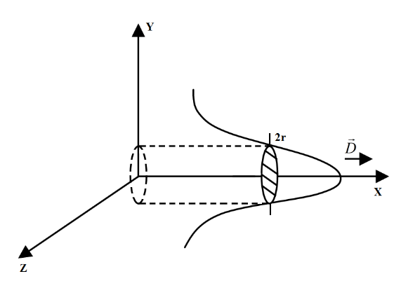
Рис. 6.
В цьому випадку в формулі (2) треба врахувати координату Z і вона матиме вигляд:
$$D\left(xyz\right)=-\frac{qx}{2π{\left(x^{2}+y^{2}+z^{2}\right)}^{3/2}} (3)$$

На межі кола радіуса r індукція падає до 0.2D₀, якщо взяти х = у= z = r , де D₀ – індукція ($D_{0}=\frac{q}{2πr^{2}}$) в початку координат. Для обґрунтування залежності величини імпульсу падіння напруги на навантажувальному опорі датчика напруги і зміні його знаку при зміні напрямку руху заряду проаналізуємо співвідношення (2). Покладемо в (2) у=0, тобто аналізуємо залежність індукції електричного поля в точці, що лежить на осі 0Х (звісно, адитивний вклад в поле дають всі елементи поверхні, але характер зміни індукції поля в залежності від відстані Х, в першому наближенні залишиться тим же. Тоді,
$$D\left(0\right)=-\frac{q}{2πx^{2}}. (4)$$
Індукований струм визначатиметься зміною наведеного заряду на пластині
$$I=\frac{dq_{i}}{dt}=\frac{d}{dt}\left(σS\right)=S\frac{dσ}{dt}=\frac{dD(0)}{dt}=\frac{q}{πx^{3}}\frac{dx}{dt} , (5)$$
оскільки х залежить від часу. З останнього виразу витікає, що величина наведеного струму залежить від швидкості ($v=\frac{dx}{dt}$). Рух заряду відносно пластини є поступально-зворотнім, будемо його вважати періодичним. Це припущення аргументовано (на рис. 7 показано характер зміни потенціалу провідної пластини, коли відносно неї рухається заряджена скляна кулька підвішена на пружині). Так, як зміщення х змінюється по гармонічному закону $x=x_{0}cosωt$ то, згідно (5)
$$I=-qω\frac{sinωt}{\cos^{3}ωt}, (6)$$
Оскільки ω =2π /T, тоді при t =T/4, 3T/4 функція має розрив (прямує до $±∞$). В експерименті асимптотичні значення функції відповідають максимуму і мінімуму функції на залежностях зміни падіння напруги від часу.

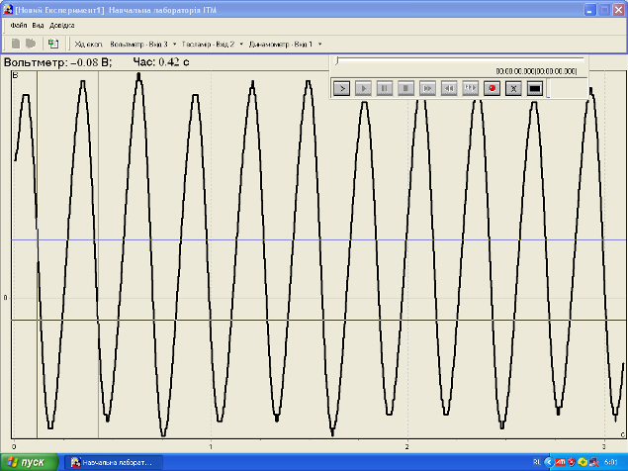
Рис.7
Таким чином, застосування сучасних вимірювальних технологій в навчальному фізичному експерименті дає можливість залучати студентів до базового рівня науково-дослідницької роботи з фізики. В якості прикладу вибрано класичні демонстраційні досліди з електростатики, де , по суті, не звертається увага на перехідні процеси, пов’язані з зміною індукованого заряду на колекторі при русі відносно нього реального заряду. Експериментально встановлено, що зміна падіння напруги на навантажувальному опорі датчика напруги залежить від напряму і модуля швидкості відносного руху заряд-колектор. Теоретичним підґрунтям експерименту може бути модель дзеркального відображення, яка якісно пояснює хід експериментальних залежностей зміни напруги на пластинах конденсатора від часу.

Література
- Литвинов Ю., Малець Є., Мялова О., Сергєєв В. Комп’ютерні технології в експерименті з механіки. В зб. Наукові записки КДПУ імені Володимира Винниченка. Серія: педагогічні науки, вип.. 82, ч.2, 2009 р. с.312-316
- Литвинов Ю., Малець Є., Мялова О., Токарєв П., Сергєєв В. Застосування сучасних технологій при виконанні експериментальних завдань з фізики. В зб. Наукові записки КДПУ імені Володимира Винниченка, Серія: педагогічні науки, вип..90, 2010 р., с.168-171
- Литвинов Ю., Малець Є., Мялова О. Засоби вимірювання в навчальному експерименті при вивченні коливальних процесів. В зб. Наукові записки КДПУ імені Володимира Винниченка. Серія: педагогічні науки, вип.108, ч.1, 2012 р., с.264-270.
- Шаскольская М.П., Эльцин И.А. Сборник избранных задач по физике, изд. «Наука», М., 1967 г. с.224.
- Козел С.М., Рашба Э.И., Славитинский С.А. Сборник задач по физике, изд. «Наука», М., 1987 г., с.304.
- Фейнман Р., Лейтон Р., Сэндс М. Фейнмановские лекции по физике т. 5. Изд. «Мир», М., 1977 с. 303.

Відомості про авторів
Малець Євген Борисович – кандидат фізико-математичних наук, доцент, професор кафедри фізики і хімії, Харківський національний педагогічний університет імені Г.С.Сковороди; Харків, Україна; email: yevhen.malets@hnpu.edu.ua; ORCID: https://orcid.org/0000-0002-4573-5313; Scopus: https://doi.org/10.46813/2022-141-068

Масич Віталій – доктор педагогічних наук, професор, завідувач фізики і хімії Харківський національний педагогічний університет імені Г.С.Сковороди; Харків, Україна; email: masych@hnpu.edu.ua; ORCID: https://orcid.org/0000-0002-8943-7756;
Scopus: https://www.scopus.com/authid/detail.uri?authorId=5722456438

Сергєєв Віктор Миколайович – кандидат фізико-математичних наук, доцент кафедри фізики і хімії, Харківський національний педагогічний університет імені Г.С.Сковороди; Харків, Україна; email: viktor.serheev@hnpu.edu.ua; ORCID: https://orcid.org/0000-0003-4134-0418; Google Scholar: https://scholar.google.com.ua/citations?hl=ru&user=7cA-0KAAAAAJ

